のお知らせ

SSKW FREE HAND臨時増刊号
つくば自立生活センター ほにゃら 機関誌
発行所 〒157 - 0073 東京都世田谷区祖師谷３丁目１－１７－１０２ 特定非営利活動法人障害者団体定期刊行物協会
編集人 〒305 – 0005 つくば市天久保2-12-7 アウスレーゼ 1F つくば自立生活センターほにゃら 定価 50円

茨城県の条例もはじまってから3年が経ちました。また、障害者差別解消法ができて、2年が経ちます。そこで、もう一度、障害とはなにか？を考えるために障害者平等研修を開催することになりました。
この研修は、障害者がファシリテーター（進行役）になり、少人数のグループで動画などをみながら、一人ひとりがじっくりと障害について考える研修です。
ぜひ、この機会に障害について一緒に考えてみませんか？
★障害ってなに？障害平等研修を学んでみよう！
2019年2月13日（水）
午後1時30分から午後5時まで
場所 水戸市福祉ボランティア会館 大研修室
申込締切 2月1日(事前に必ず参加申込をしてください。)
参加費 無料
定員40名
（申込多数の場合は主催者による抽選・選考の上で決定いたします。）
どなたでも参加できます。
＊手話通訳・要約筆記が必要な方は、1月30日までに主催者までごください。
＊申込多数の場合には、2月5日までに選考結果をご連絡いたします。
2月5日までに連絡がない場合には、お手数ですがお問い合わせください
水戸市福祉ボランティア会館への問い合わせはごください。
DETとは？
障害者の社会参加や多様性に基づいた共生社会を創ることを目的として、障害者自身がファシリテーターとなって進めるワークショップ型の研修です。対話を通じた「発見」を積み重ねていくなかで、差別や排除など、社会のなかにある様々な「障害」を見抜く力を獲得し、それらを解決していくための行動を形成します。

主催 茨城に障害のある人の権利条例をつくる会
共催 NPO法人障害平等研修フォーラム
特活！風雷社中
後援 茨城県
この事業は「赤い羽根共同募金」の助成金により実施しております。

会場(かいじょう) 案内（あんない）
水戸市福祉ボランティア会館 ミオス
水戸市赤塚1-1ミオス 2F でんわ 029-309-1001
水戸市福祉ボランティア会館への問い合わせはご遠慮ください。
◆アクセス
●電車の場合
JR常磐線 赤塚駅（北口）下車 徒歩1分
●バスの場合
JRバス関東・茨城交通の各バスで赤塚駅経由にお乗りください。
赤塚駅北口下車、徒歩1分

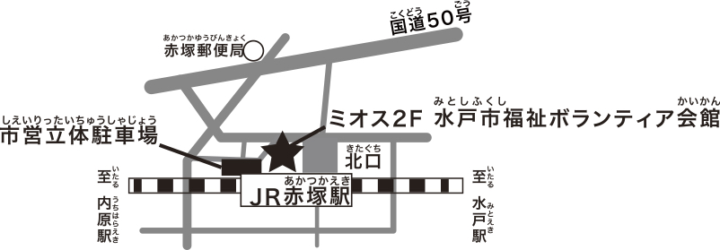
●お車の場合
ミオス隣接の市営立体駐車場をご利用ください。なお、市営立体駐車場の駐車券は、受付までお持ちください。駐車料金の無料化をいたします。
問い合わせ先 茨城に障害のある人の権利条例をつくる会
つくば自立生活センターほにゃら
電話029-859-0590
fax029-859-0594
メール ibajyourei@gmail.com

障害平等研修について詳細は、下記の障害平等研修フォーラムのホームページをご覧ください。
障害平等研修フォーラム
http://detforum.org

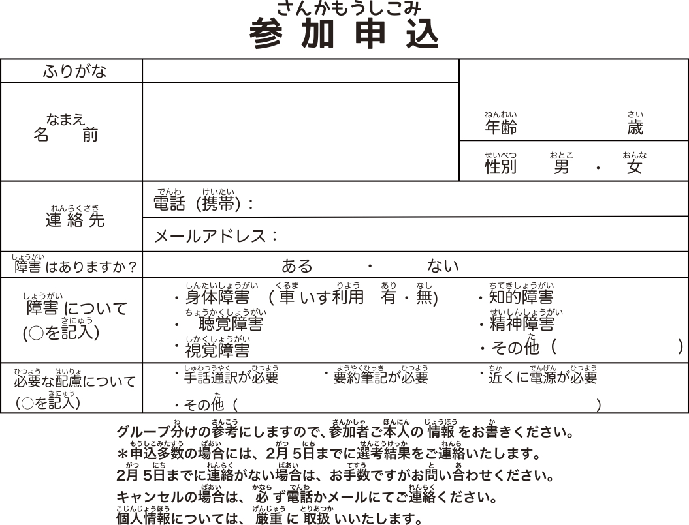
↑↑FAX 029-859-0594 (送り状 不要) ↑↑
問い合わせ・申込先 茨城に障害のある人の権利条例をつくる会

つくば市天久保2−12−7アウスレーゼ1F
つくば自立生活センターほにゃら 担当 生井、斉藤
でんわ029-859-0590
ファックス029-859-0594 （送り状、不要）
メール ibajyourei@gmail.com
ホームページ http://www.honyara.jp/ibakentsu/

